과제 8 · PASSKEY · PRIVATE SPACE
검증 기록 및 제출 자료
검증 안내서
어디로 가나요
공개 주소: https://08end.vercel.app/
무엇을 하나요
1. 공개 소개 페이지를 확인한 뒤 PRIVATE SPACE가 로그인 전에는 잠겨 있고 비공개 자료가 내려오지 않는지 확인합니다.
2. 패스키를 등록하고 로그인하면서 서버가 매번 새 challenge를 만들고, 공개키만 저장하며 재사용한 challenge는 거절하는지 확인합니다.
3. 한 계정에 패스키 2개를 등록·삭제하고 남은 패스키로 로그인한 뒤, A/B 검증 계정의 비공개 자료가 서로 섞이지 않는지 확인합니다.
무엇이 보이면 통과인가요
공개 소개 페이지는 누구나 볼 수 있고 PRIVATE SPACE의 실제 자료는 패스키 인증 전에는 내려오지 않아야 합니다. 등록 시 공개키만 서버에 저장되고 로그인마다 새 challenge가 발급되며, 사용한 challenge 재전송은 거절되어야 합니다. 패스키 2개 관리와 삭제 후 남은 패스키 로그인, A/B 계정의 양방향 자료 격리까지 확인되면 통과입니다.
안 될 때
현재 선택한 검증 계정과 로그인 상태를 먼저 확인합니다. 패스키 인증이 예상과 다르면 로그아웃 후 다시 시도하고, Network의 상태 코드·challenge·응답을 확인합니다. 제출 캡처에는 세션값·인증 원문·비밀키를 남기지 않습니다.
AI 3줄
AI에게 맡긴 일 WebAuthn·서버 세션·계정 격리 코드 구조를 카드 기준과 대조하고, 검증 순서와 제출 문서의 표·설명·증거 배치를 정리하게 했다.
내가 판단한 일 공개/비공개 화면 구성, 실제 등록할 패스키 이름, 삭제할 패스키, A/B 검증 순서와 최종 제출에 사용할 캡처를 직접 확인하고 선택했다.
AI 말을 안 들은 일 특정 기기 방식으로 강제하는 우회 구현은 사용하지 않고 일반 WebAuthn 흐름으로 되돌렸으며, 실제 확인하지 않은 항목은 PASS로 적지 않았다.

1. 공개 소개와 비공개 영역을 분리하기
검증 항목 | 확인 내용 | 결과
공개/비공개 구분 | PAGE 01·02는 공개 소개, PAGE 03은 PRIVATE SPACE로 분리 | PASS
비공개 항목 | PORTFOLIO ARCHIVE · LEARNING LOG · PRIVATE SCHEDULE 3개 구성 | PASS
비로그인 화면 | 3개 카드가 LOCKED이며 실제 저장 자료는 표시하지 않음 | PASS
직접 자료 요청 | 비로그인 GET /api/private 요청은 401 Unauthorized | PASS
서버 데이터 | 비공개 실제 목록은 t08_private_items에서 인증 후에만 조회 | PASS

공개 소개 화면은 그대로 유지하고, PAGE 03의 실제 비공개 목록은 HTML에 고정하지 않고 서버 DB에서 인증된 세션 사용자 기준으로만 불러오도록 구성했습니다.
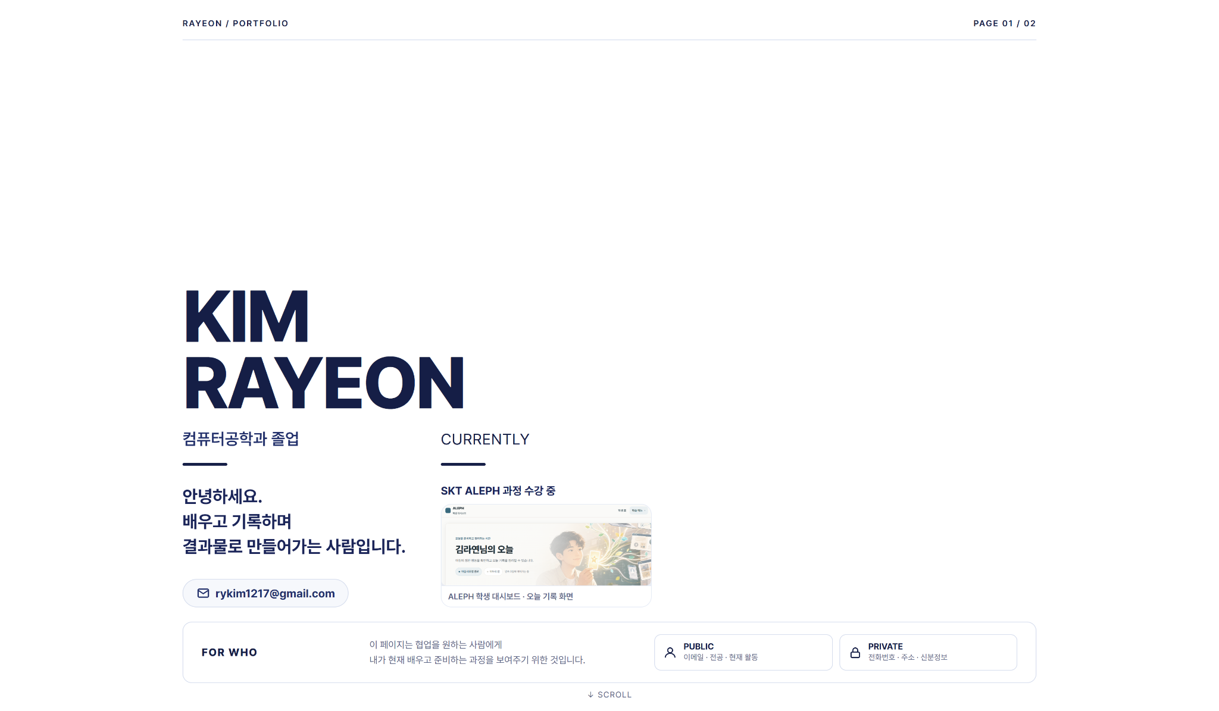  PAGE 01 — 기존 공개 소개 화면 유지 | 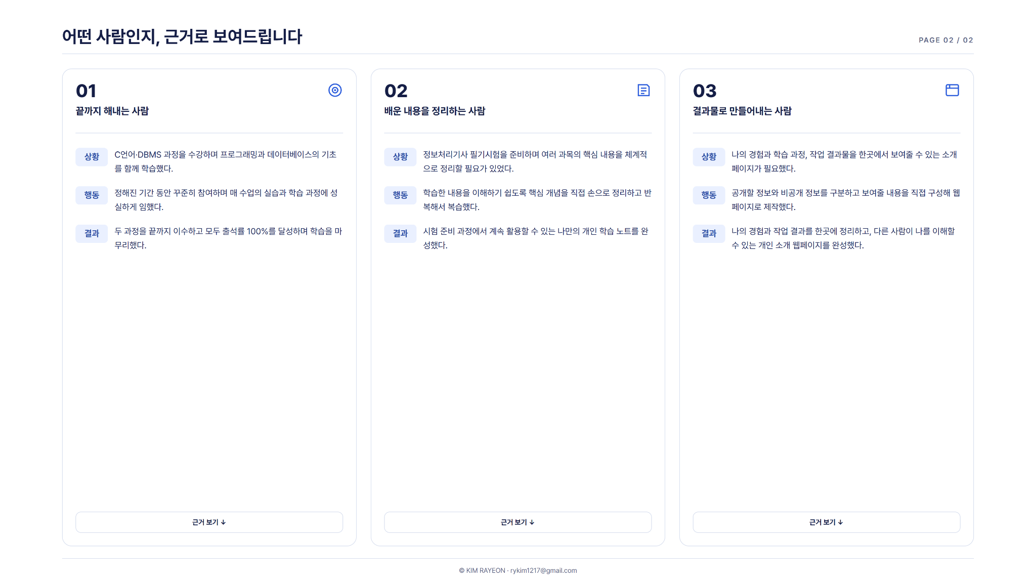  PAGE 02 — 기존 공개 근거 화면 유지
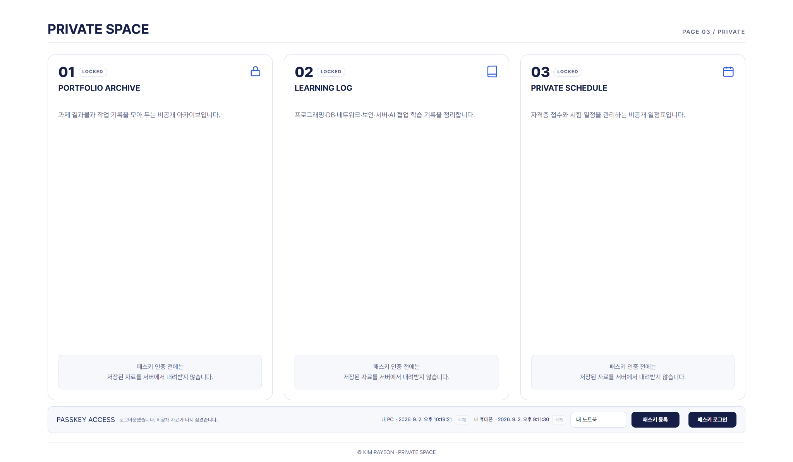  패스키 인증 전 PRIVATE SPACE — 실제 비공개 목록은 LOCKED | 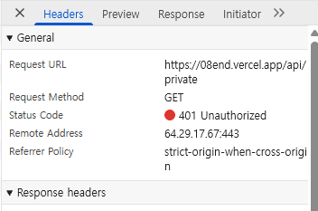  비로그인 /api/private 직접 요청 — 401 Unauthorized

2. 패스키를 등록하고 공개키만 서버에 저장하기
검증 항목 | 확인 내용 | 결과
사용 방식 | @simplewebauthn/server 13.3.3 + WebAuthn 브라우저 API | PASS
등록 challenge | 서버가 등록용 challenge를 생성해 t08_challenges에 임시 저장 | PASS
challenge 갱신 | 등록 요청마다 새 challenge를 발급하도록 구현·확인 | PASS
서버 저장값 | credential_id · 이름 · public_key · counter 등 저장 | PASS
개인키 | 등록 요청 Payload에 privateKey 필드가 없고 기기 인증기에 남음 | PASS
패스키 이름 | 내 PC · 내 휴대폰처럼 사람이 알아볼 수 있는 이름 사용 | PASS
등록 취소 | 사용자 취소 시 안내만 표시되고 패스키가 저장되지 않음 | PASS

패스키 등록은 비밀번호를 서버에 맡기는 방식이 아닙니다. 기기에서 키 쌍을 만들고 서버에는 검증에 필요한 공개키만 저장합니다. 실제 register-verify 응답에서 publicKey 저장을 확인했고, 요청 Payload에는 privateKey가 포함되지 않았습니다.
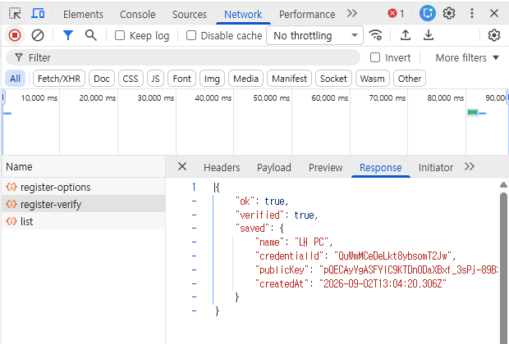 | 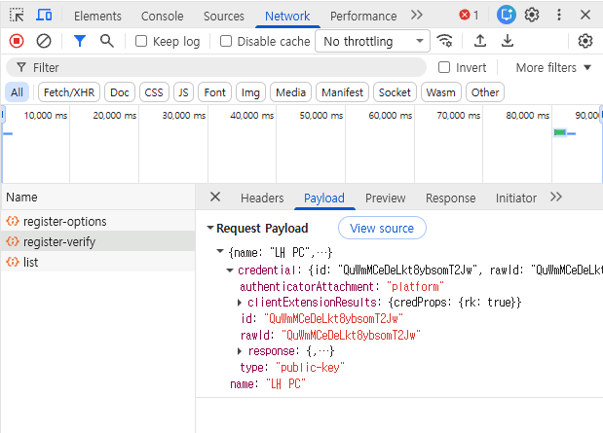
register-verify 응답 — verified=true, publicKey와 등록 시각 저장 | register-verify Payload — public-key credential만 전송, privateKey 필드 없음

3. 새 challenge로 로그인하고 재사용을 거절하기
검증 항목 | 확인 내용 | 결과
로그인 challenge | 로그인 요청마다 서버에서 새 challenge 생성 | PASS
challenge 차이 | 연속 login-options 응답의 challenge 값이 서로 다름 | PASS
서명 검증 | 저장된 공개키로 verifyAuthenticationResponse 수행 | PASS
정상 로그인 | login-verify POST 200 OK · verified=true | PASS
재사용 차단 | 성공 요청을 그대로 재전송하면 400 AUTH_CHALLENGE_NOT_FOUND_OR_USED | PASS
세션 유지 | t08_session HttpOnly · Secure · SameSite=Lax, 서버에는 SHA-256 해시 저장 | PASS
로그아웃 | 서버 세션과 쿠키를 제거한 뒤 /api/private 접근은 401 | PASS
비밀번호 | 가입·로그인 UI와 API에 비밀번호 입력 필드 없음 | PASS

인증 challenge는 t08_challenges에 일회용으로 저장하고, 알려진 credential로 검증을 시도한 뒤 삭제합니다. 인증 성공 시 8시간 서버 세션을 만들며 세션 원문은 DB에 저장하지 않고 SHA-256 해시만 저장합니다.
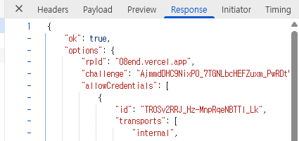 | 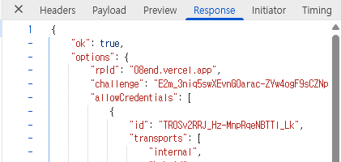
첫 login-options 응답 — challenge 확인 | 다시 요청한 login-options — 다른 새 challenge
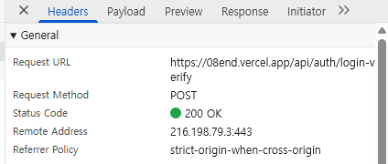 | 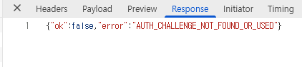
정상 login-verify — POST 200 OK | 같은 인증 요청 재전송 — AUTH_CHALLENGE_NOT_FOUND_OR_USED

4. 패스키 2개를 등록하고 하나를 삭제하기
검증 항목 | 확인 내용 | 결과
복수 패스키 | 한 계정에 내 휴대폰 + 내 PC 두 패스키 등록 확인 | PASS
목록 표시 | 패스키 이름과 등록 날짜를 목록에 표시 | PASS
삭제 | 인증된 세션 사용자가 소유한 credential만 삭제 | PASS
삭제 후 상태 | 내 PC 삭제 뒤 내 휴대폰 1개가 남았다는 상태 문구 확인 | PASS
남은 패스키 | 삭제 후 남은 휴대폰 패스키로 다시 로그인 성공 | PASS
삭제된 패스키 | 삭제된 PC credential은 DB/허용 목록에서 제거되어 다시 사용할 수 없음 | PASS
0개 처리 | 0개가 되면 새 패스키 등록이 필요하다는 안내를 표시하도록 구현 | PASS

패스키 삭제는 로그인된 사용자 소유 credential만 대상으로 처리합니다. 실제로 PC 패스키를 삭제한 뒤 목록에는 휴대폰 하나만 남았고, 남은 휴대폰 패스키로 다시 인증했습니다. 삭제된 PC 패스키로 시도했을 때는 인증을 계속할 수 없었습니다.
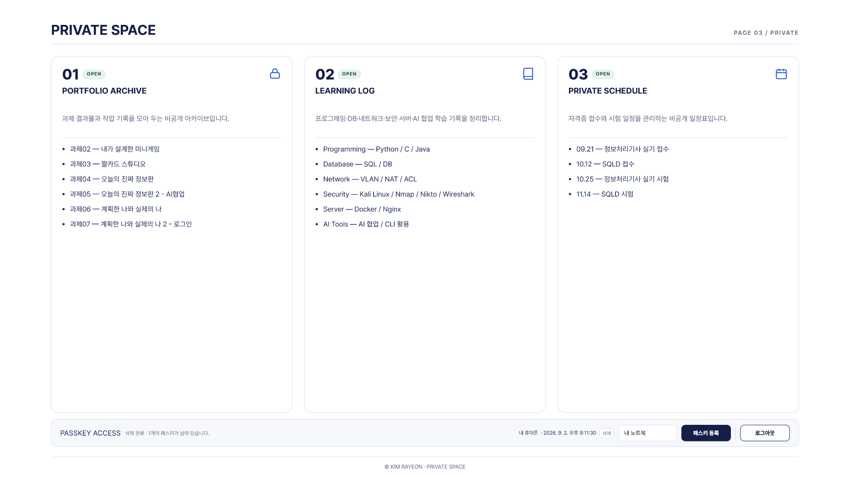
내 PC 삭제 후 — “삭제 완료 · 1개의 패스키가 남아 있습니다.”
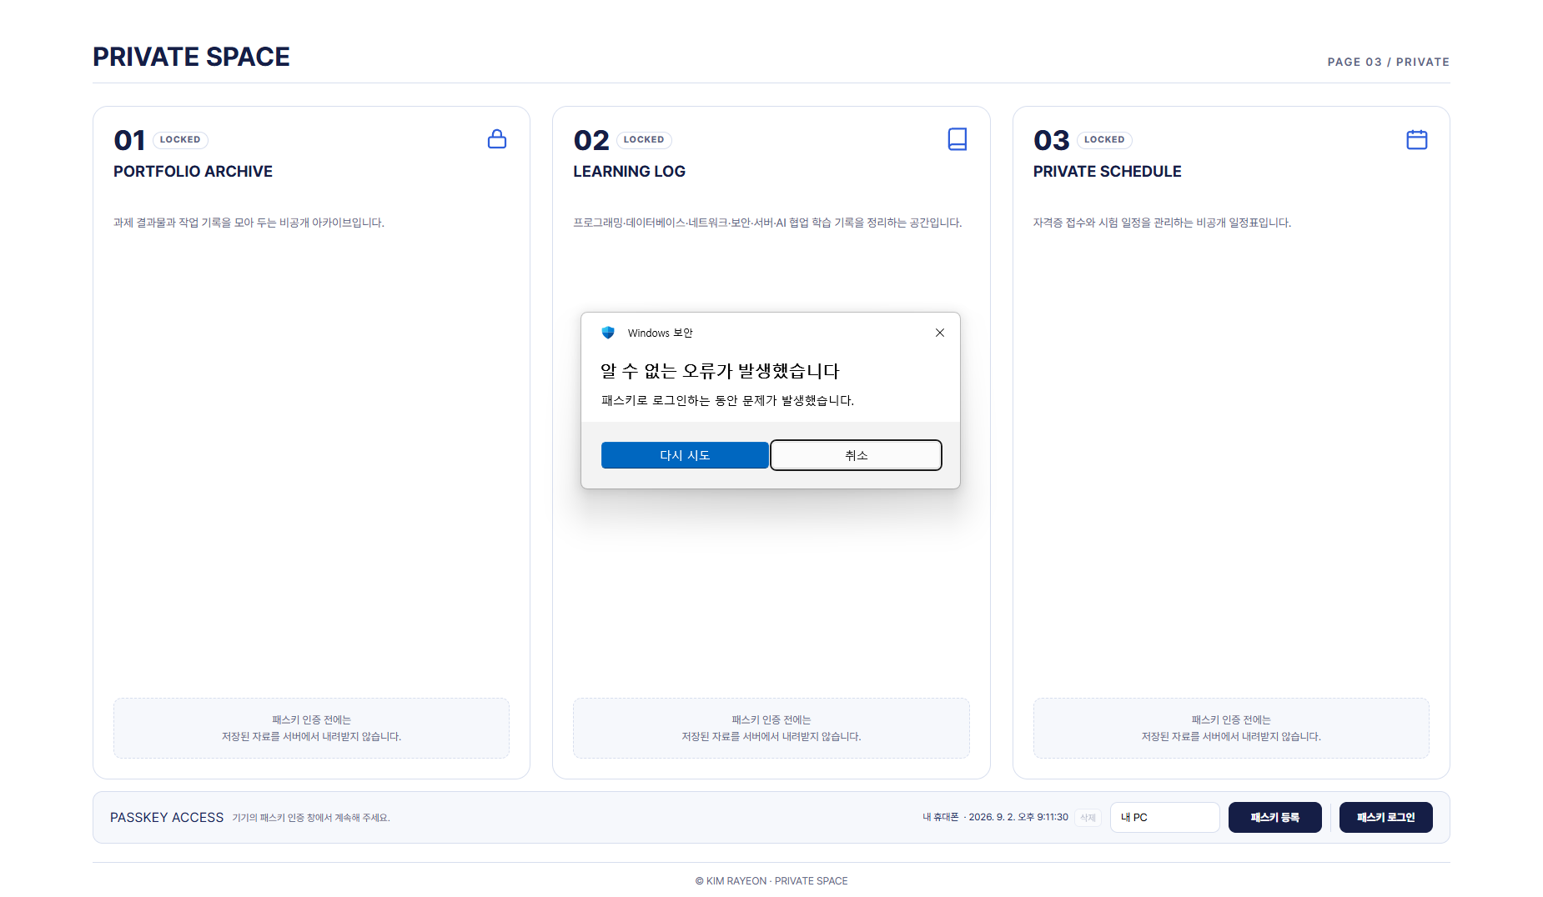
삭제한 PC 패스키로 로그인 시도 — 기기에서 인증을 계속할 수 없음

5. 두 검증 계정의 비공개 자료를 서버에서 격리하기
검증 항목 | 확인 내용 | 결과
공개 주소 | HTTPS https://08end.vercel.app/ · 첫 화면은 공개 소개 페이지 | PASS
검증 계정 | A rayeon-demo · B review-demo(REVIEW DEMO) 사용 | PASS
서로 다른 자료 | A 16개 · B 9개의 서로 다른 비공개 항목 확인 | PASS
B → A 요청 | B 세션에서 account=rayeon-demo를 보내도 B 자료 9개만 반환 | PASS
A → B 요청 | A 세션에서 account=review-demo를 보내도 A 자료 16개만 반환 | PASS
권한 기준 | /api/private는 요청 account가 아니라 HttpOnly 세션 user_id로 조회 | PASS
검증 데이터 | B는 DEMO-B로 표시한 합성 데이터만 사용 | PASS

계정 격리는 화면의 account 값이 아니라 서버 세션의 user_id로 결정합니다. /api/private는 요청으로 다른 account 값을 보내더라도 권한 판단에 사용하지 않고 requestedAccountIgnored=true로 표시하며, 현재 로그인 세션의 자료만 SELECT합니다.
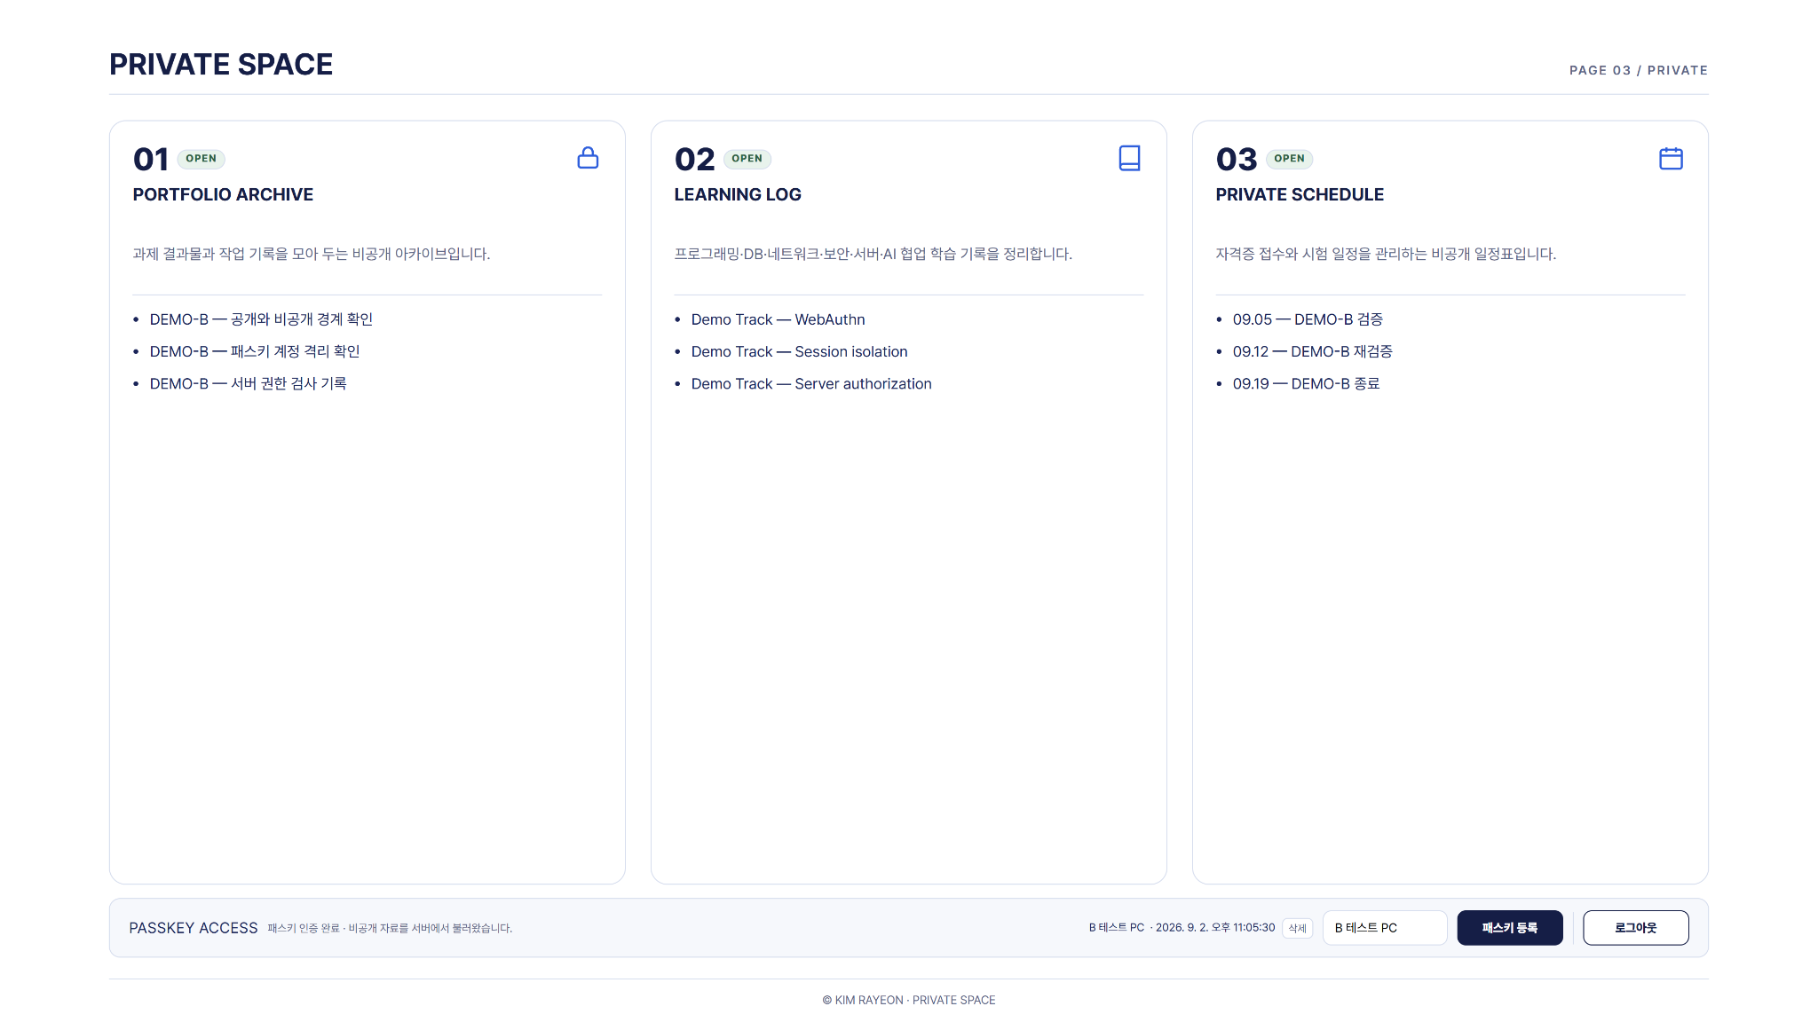
B(review-demo) 로그인 — A와 다른 DEMO-B 비공개 자료 표시
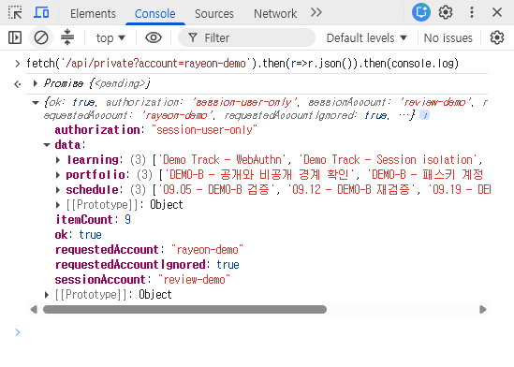 | 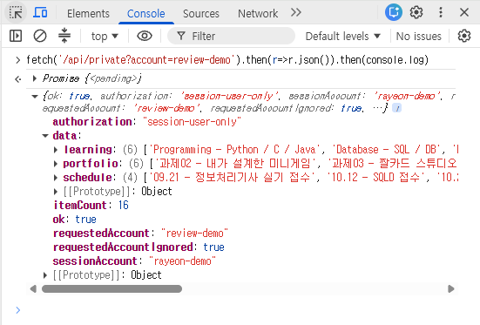
B 세션에서 A ID 요청 — ignored=true, B 자료 9개 반환 | A 세션에서 B ID 요청 — ignored=true, A 자료 16개 반환
6. 패스키 인증 구현 설명
① 무엇으로 붙였나
@simplewebauthn/server 13.3.3을 사용해 WebAuthn 등록·인증 검증을 구현하고, @neondatabase/serverless 1.1.0으로 Neon PostgreSQL에 사용자·challenge·passkey·session·private item을 저장했습니다. 브라우저에서는 비밀번호 대신 패스키 credential을 사용합니다.
② 왜 그걸 골랐나
과제의 핵심인 “기기에는 개인키, 서버에는 공개키” 구조와 challenge 기반 서명 검증을 직접 확인할 수 있고, 비밀번호 저장 자체를 없앨 수 있어 WebAuthn 패스키 방식을 선택했습니다.
③ 어디를 어떻게 고쳤나
등록 API에서 challenge를 발급·저장하고 검증 성공 시 credential_id와 public_key를 저장했습니다. 로그인 API는 새 challenge와 저장 공개키로 서명을 검증하고 성공 시 t08_session 서버 세션을 발급합니다. /api/private는 세션 user_id로만 비공개 자료를 조회합니다.
④ 안 열리는 것을 확인한 기록
비로그인 /api/private는 401로 거절됐고, 사용한 인증 challenge를 그대로 재전송하면 400 AUTH_CHALLENGE_NOT_FOUND_OR_USED가 반환됐습니다. A/B 계정에서는 상대 account ID를 보내도 요청값이 무시되고 현재 세션 자료만 반환되는 것을 양방향으로 확인했습니다.
⑤ AI와 나
AI에게는 WebAuthn 코드 구조와 카드별 요구사항 대조, 검증 순서와 문서 구성을 맡겼습니다. 실제 패스키 등록·삭제·로그인, challenge 재사용, A/B 격리 요청은 직접 수행했고 제출에 사용할 화면도 직접 확인했습니다.
⑥ 아직 못 막은 것
검증용 A/B 계정 선택은 과제 확인을 위해 URL query로 구분할 수 있게 두었습니다. 다만 비공개 자료 권한은 이 값에 의존하지 않고 HttpOnly 세션 user_id로 강제합니다. 실제 서비스라면 별도의 정식 계정 생성·복구 절차와 패스키 분실 대응 정책을 추가해야 합니다.
확인 4줄
① 공개 소개는 그대로 열리고 PRIVATE SPACE의 실제 자료는 패스키 인증 전에는 내려오지 않습니다.
② 패스키 등록 시 서버에는 공개키만 저장되고, 로그인할 때마다 새 challenge를 사용합니다.
③ 사용한 challenge 재전송은 거절되며 로그아웃 뒤 비공개 자료 요청도 401로 차단됩니다.
④ 한 계정의 패스키 2개 관리와 A/B 계정 양방향 자료 격리를 실제 요청으로 확인했습니다.

7. 제출 전 최종 점검
스스로 점검 항목 | 확인
공개 소개와 PRIVATE SPACE가 화면에서 분리되어 있다. | ✓
패스키 인증 전 실제 비공개 자료가 내려오지 않고 /api/private가 401로 거절된다. | ✓
등록 challenge를 서버에서 만들고 요청마다 새 값으로 발급한다. | ✓
서버에는 공개키를 저장하고 등록 요청에 privateKey 원문이 포함되지 않는다. | ✓
로그인마다 새 challenge를 사용하고 저장 공개키로 서명을 검증한다. | ✓
사용한 인증 challenge를 재전송하면 AUTH_CHALLENGE_NOT_FOUND_OR_USED로 거절된다. | ✓
로그인 상태는 HttpOnly · Secure · SameSite=Lax 쿠키와 서버 세션으로 유지한다. | ✓
한 계정에 패스키 2개를 등록하고 하나를 삭제한 뒤 남은 패스키로 로그인했다. | ✓
삭제한 패스키는 더 이상 인증에 사용할 수 없고 0개 상황 안내도 구현했다. | ✓
A/B 검증 계정은 서로 다른 비공개 자료를 가진다. | ✓
상대 account ID를 보내도 현재 로그인 세션의 자료만 반환되는 것을 양방향 확인했다. | ✓
B 계정 자료는 DEMO-B 합성 데이터이며 실제 개인정보·비밀값을 넣지 않았다. | ✓
제출 캡처에 비밀번호·세션 토큰·개인키 원문을 노출하지 않았다. | ✓
패스키 구현 설명 6개 항목과 확인 4줄을 작성했다. | ✓

제출용 요약
결과물 주소 | https://08end.vercel.app/
소스 주소 | https://github.com/rykim1217/ALEPH/tree/main/submit/task08
확인 4줄 | ① 공개/비공개 경계와 401 차단  ② 공개키 저장·새 challenge·재사용 거절  ③ 패스키 2개 등록·삭제·남은 패스키 로그인  ④ A/B 계정 양방향 비공개 자료 격리
공개 범위 | PAGE 01·02 소개는 공개 · PAGE 03 실제 비공개 자료는 패스키 인증 후에만 서버에서 조회
검증 데이터 | review-demo는 과제 검증용 합성 계정이며 DEMO-B 합성 자료만 사용

